### HAI916I –[Intelligence Artificielle et Génie Logiciel](https://moodle.umontpellier.fr/course/view.php?id=22617)

**Master 2 Informatique**

**TP 3 : code2vec**

Ibrahim, BERKANE

ibrahim-abouyatime.berkane@etu.umontpellier.fr

Mahi, BEGOUG

mahi.begoug@etu.umontpellier.fr

# Récupération des context-paths et leurs poids

Nous avons utilisé des expressions régulières pour récupérer les context-paths avec leurs poids.

* Première étape : récupération des poids seule en utilisant cette expression régulière « [0-9]*\.[0-9]+ »
* Deuxième étape : récupération des context-path en utilisant cette expression régulière « context:.* »

# Paths AST pour détecter les bad-smells

D’abord, nous avons étudié trois cas possibles de code semelles. Ensuite, nous avons exécuté le modèle de ***code2vec*** sur ces cas pour interpréter l'attention retournée.  Dans ce qui suit, nous montrons les cas avec leurs attentions.

## Cas 1 :

Ce cas représente lorsqu'une méthode est conçue pour renvoyer une valeur invariante, elle peut être de mauvaise conception, mais cela ne devrait pas affecter négativement le résultat de notre programme. Cependant, lorsque cela se produit sur tous les chemins de la logique, il s'agit sûrement d'un bug. Cette règle pose un problème lorsqu'une méthode contient plusieurs instructions de retour qui renvoient toutes la même valeur. La figure suivante illustre le cas mentionné ainsi que le tableau après la figure contient les attentions pour ce cas.

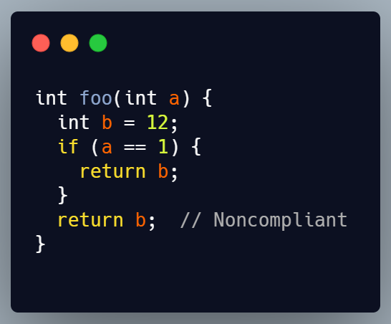Figure 1 : Cas 1

|  |  |
| --- | --- |
| Attention | context |
| 0.194439 | METHOD_NAME,(NameExpr1)^(MethodDeclaration)_(BlockStmt)_  (ReturnStmt)_(NameExpr0),b |
| 0.124241 | int,(PrimitiveType0)^(MethodDeclaration)_(NameExpr1),METHOD_NAME |
| 0.112174 | 12,(IntegerLiteralExpr1)^(VariableDeclarator)^(VariableDeclarationExpr)^(ExpressionStmt)^(BlockStmt)_(IfStmt)_(BlockStmt)_(ReturnStmt)_(NameExpr0),b |
| 0.111843 | int,(PrimitiveType0)^(MethodDeclaration)_(Parameter)_(VariableDeclaratorId0),a |
| 0.081677 | a,(VariableDeclaratorId0)^(Parameter)^(MethodDeclaration)_(BlockStmt)_(ReturnStmt)_(NameExpr0),b |
| 0.054237 | 12,(IntegerLiteralExpr1)^(VariableDeclarator)^(VariableDeclarationExpr)^(ExpressionStmt)^(BlockStmt)_(ReturnStmt)_(NameExpr0),b |
| 0.048277 | int,(PrimitiveType1)^(Parameter)^(MethodDeclaration)_(BlockStmt)_(IfStmt)_(BlockStmt)_(ReturnStmt)_(NameExpr0),b |
| 0.047737 | int,(PrimitiveType1)^(Parameter)^(MethodDeclaration)_(BlockStmt)_(ReturnStmt)_(NameExpr0),b |
| 0.040247 | int,(PrimitiveType0)^(MethodDeclaration)_(Parameter)_(PrimitiveType1),int |
| 0.038881 | b,(NameExpr0)^(ReturnStmt)^(BlockStmt)^(IfStmt)^(BlockStmt)_(ReturnStmt)_(NameExpr0),b |

Tableau 1 : Attention du cas 1

## Cas 2 :

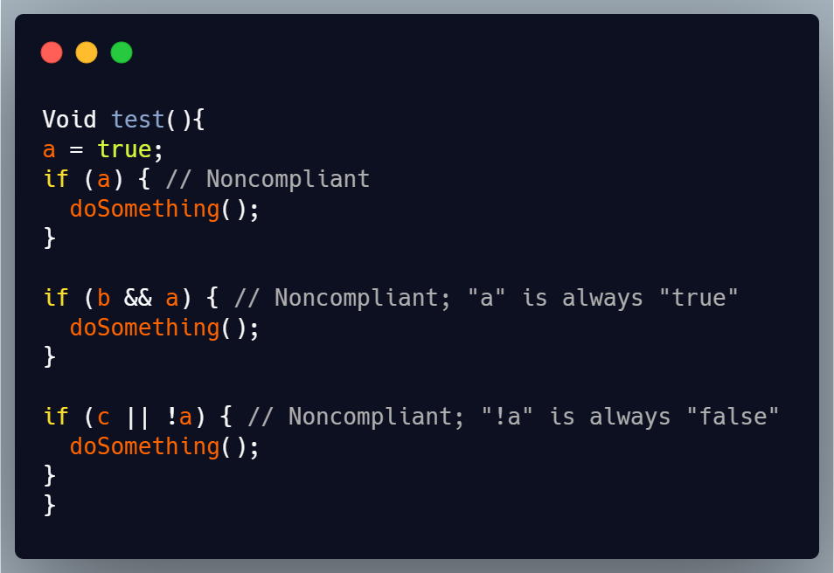Parfois les programmeurs implémentent dans des méthodes des expressions booléennes qui ne changent pas l'évaluation des conditions ce qui entraîne l’inutilité de ces dernières. La figure au-dessous montre le cas cité ainsi le tableau illustre les attentions de ce cas.

Figure 2 : Cas 2

|  |  |
| --- | --- |
| Attention | Context |
| 0.151889 | a,(NameExpr0)^(UnaryExpr:not)^(BinaryExpr:or)^(IfStmt)_(BlockStmt)_(ExpressionStmt)_(MethodCallExpr0)_(NameExpr1),dosomething |
| 0.080400 | b,(NameExpr0)^(BinaryExpr:and)^(IfStmt)_(BlockStmt)_(ExpressionStmt)_(MethodCallExpr0)_(NameExpr1),dosomething |
| 0.069045 | a,(NameExpr0)^(IfStmt)^(BlockStmt)_(IfStmt)_(BinaryExpr:or)_(UnaryExpr:not)_(NameExpr0),a |
| 0.068842 | a,(NameExpr1)^(BinaryExpr:and)^(IfStmt)^(BlockStmt)_(IfStmt)_(BlockStmt)_(ExpressionStmt)_(MethodCallExpr0)_(NameExpr1),dosomething |
| 0.053182 | c,(NameExpr0)^(BinaryExpr:or)^(IfStmt)_(BlockStmt)_(ExpressionStmt)_(MethodCallExpr0)_(NameExpr1),dosomething |
| 0.049849 | void,(VoidType0)^(MethodDeclaration)_(BlockStmt)_(IfStmt)_(BlockStmt)_(ExpressionStmt)_(MethodCallExpr0)_(NameExpr1),dosomething |
| 0.049511 | b,(NameExpr0)^(BinaryExpr:and)^(IfStmt)^(BlockStmt)_(IfStmt)_(BlockStmt)_(ExpressionStmt)_(MethodCallExpr0)_(NameExpr1),dosomething |
| 0.048783 | a,(NameExpr0)^(IfStmt)^(BlockStmt)_(IfStmt)_(BlockStmt)_(ExpressionStmt)_(MethodCallExpr0)_(NameExpr1),dosomething |
| 0.026986 | dosomething,(NameExpr1)^(MethodCallExpr)^(ExpressionStmt)^(BlockStmt)^(IfStmt)^(BlockStmt)_(IfStmt)_(BinaryExpr:and)_(NameExpr1),a |
| 0.024368 | void,(VoidType0)^(MethodDeclaration)_(NameExpr1),METHOD_NAME |

Tableau 2 : Attention cas2

## Cas 3 :

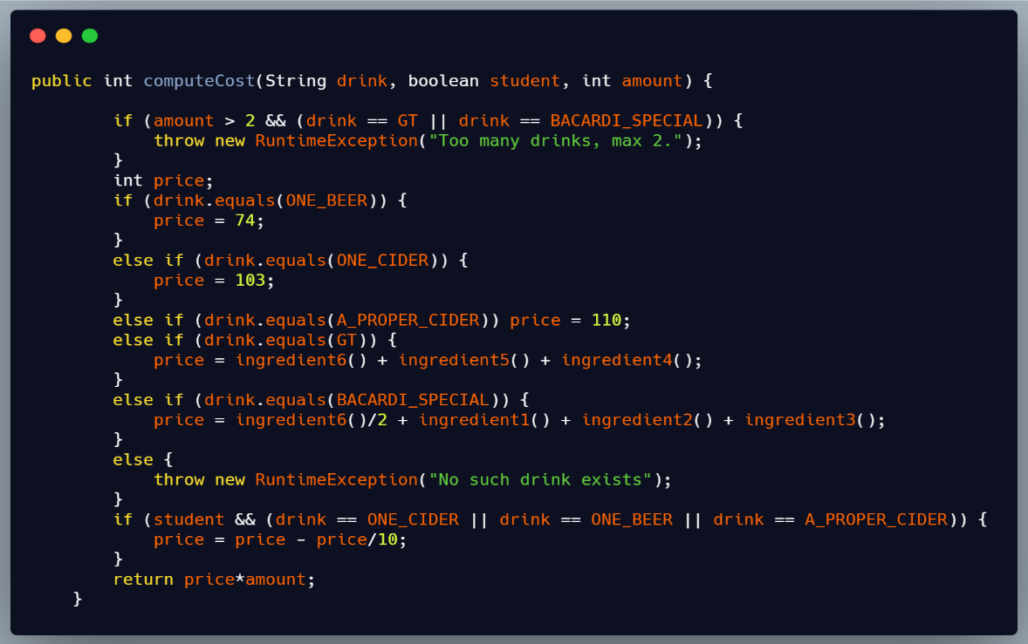Une méthode peut couvrir plusieurs expressions booléennes ce qui entraîne un mauvais partitionnement logique en code d'où le SRP (Single Responsabilité Principale) (Principe SOLID) ne sera pas respecté.  La figure suivante représente ce cas ainsi que le tableau au-dessous montre les attentions calculées.

Figure 3 : Cas 3

|  |  |
| --- | --- |
| Attention | Context |
| 0.115429 | drink,(NameExpr0)^(MethodCallExpr)^(IfStmt)_(IfStmt)_(IfStmt)_(ExpressionStmt)_(AssignExpr:assign0)_(IntegerLiteralExpr1),110 |
| 0.080412 | amount,(NameExpr0)^(BinaryExpr:greater)^(BinaryExpr:and)_(EnclosedExpr)_(BinaryExpr:or)_(BinaryExpr:equals)_(NameExpr0),drink |
| 0.048724 | student,(VariableDeclaratorId0)^(Parameter)^(MethodDeclaration)_(BlockStmt)_(ReturnStmt)_(BinaryExpr:times)_(NameExpr0),price |
| 0.041892 | amount,(NameExpr0)^(BinaryExpr:greater)^(BinaryExpr:and)^(IfStmt)_(BlockStmt)_(ThrowStmt)_(ObjectCreationExpr)_(StringLiteralExpr1),toomanydrinksmax |
| 0.029873 | amount,(VariableDeclaratorId0)^(Parameter)^(MethodDeclaration)_(BlockStmt)_(ReturnStmt)_(BinaryExpr:times)_(NameExpr0),price |
| 0.025783 | student,(VariableDeclaratorId0)^(Parameter)^(MethodDeclaration)_(BlockStmt)_(IfStmt)_(IfStmt)_(IfStmt)_(MethodCallExpr0)_(NameExpr0),drink |
| 0.025271 | drink,(VariableDeclaratorId0)^(Parameter)^(MethodDeclaration)_(Parameter)_(VariableDeclaratorId0),student |
| 0.018854 | amount,(VariableDeclaratorId0)^(Parameter)^(MethodDeclaration)_(BlockStmt)_(IfStmt)_(BlockStmt)_(ExpressionStmt)_(AssignExpr:assign0)_(NameExpr0),price |
| 0.018078 | student,(VariableDeclaratorId0)^(Parameter)^(MethodDeclaration)_(BlockStmt)_(ReturnStmt)_(BinaryExpr:times)_(NameExpr1),amount |

Tableau 3: Attention cas 3

## Synthèse :

D’après les tableaux des attentions précédentes pour les cas choisis, nous remarquons que les poids dominants ont des baisses valeurs (0.194439, 0.151889, 0.115429  ~ 0.1 ). Cependant, nous ne pouvons pas conclure qu'une baisse valeur du poids dominant implique que le code étudié est un code semelle car cela nécessite une évaluation à long terme.

Par exemple, cet article (<https://arxiv.org/pdf/2002.06392.pdf>) présente une approche de refactoring en utilisant le code2vec. Les chercheurs proposent une approche pour recommander une méthode de refactorisations qui repose sur la représentation basée sur le chemin du code (ASTPaths). Celui-ci est utilisé pour former un classificateur d'apprentissage automatique. Une telle représentation permet de capturer la sémantique du code de telle manière que des morceaux de code similaires sont mappés sur des vecteurs similaires, et ayant de tels plongements qui permettent de former un classificateur. L'approche suggère soit de déplacer la méthode vers une classe sémantiquement similaire ou le laisser dans sa classe d'origine. Ils ont évalué l'approche sur deux jeux de données : le premier consiste de plusieurs projets open source avec des méthodes déplacées manuellement et le second consiste en des projets avec une odeur Feature Envy injectée automatiquement.